EXERCICE 1 (8 pt)
Lycée collégial SIDI SAID BEN ABDENAIM  IDA OUTGHOUMA- ESSAOUIRA | بســــــــــــــــــــــــــم اللـــــــــــه الرحمـــــــــــــــان الرحيـــــــــــــــــــــــــــم | 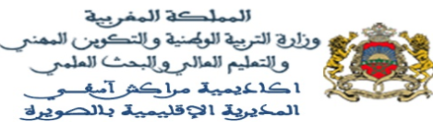
 | PHYSIQUE CHIMIE
PRENOM:  NOM: | DEVOIR SURVEILLE 1/S1  1ére Année collège | Année scolaire 2019/2020
PROF :BOUJDID MOHAMED | Note: | Durée: 1 heure
1°. quels sont les réservoirs naturels de l’eau(1pt)……………………………………………………………………………………………………………………………
2°. On met un peu de sulfate de cuivre anhydre sur les substances qui situé dans le tableau suivant
Donner la couleur du sulfate de cuivre après l’avoir mis sur ces substances(2pt)
substance | Lait | Alcool | Pomme | Pain
Couleur de sulfate de cuivre anhydre
3°. Répondez par vrai ou faux(4,5pt)
- Le morceau de sucre est un solide compact. ……………………….
- Un gaz peut être saisi avec les doigts. ……………………….
- On note le volume par la lettre (m) . ……………………….
- L’orsqu’on déplace un liquide d’un bécher à une éprouvette il conserve le même volume ……………………….
- L’unité Internationale de la masse est le (kg). ……………………….
- La masse d’un solide changeant en changeant sa forme . ……………………….
4°. convertir(0,5pt): 25 l =……………………..dm³ ; 10 kg=…………………. g ;
Exercice 2(8 pt)
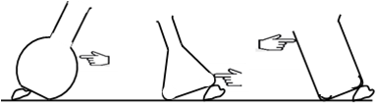
1°.donner le nom et dessiner la surface libre de chaque récipient si dessous(1,5pt)

2°. compléter le schéma si dessous (vapeur d’eau , vaporisation , glace, solidification) (1pt)
………………………….……..
fusion
…………….…………………..
…………………………………………..
L’eau liquide
…………………………………………………..
condensation
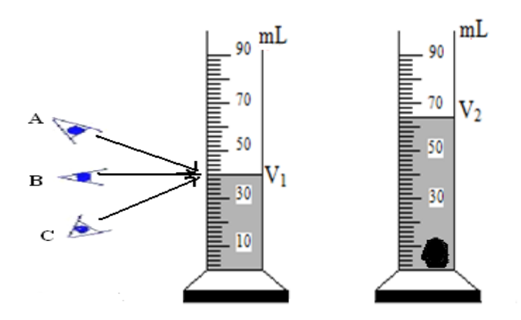
3°. I- On réalise l’expérience suivante :
(1pt)
3.1. Donner le nom de l’instrument qui Contient le liquide :
......................................................................... ...... .........
(0,2 5pt)

3.2. Sélectionnez le vrai mode de lecture A, B ou C :............................................... ..
(A)

3.3. Indiquer le volume d’une petite graduation :.......................................................
(B)

(0,25pt)

(1pt)

3.4. Déterminer le volume du liquide : V1=....................................
3.5. Déterminer le volume du liquide et du solide : V2=………………….……..………….. ...........................................
(C)

(0, 5pt)

3.6. Déduire le volume du solide : v_{s} =……………………………….
(0, 5pt)

II- On utilise une balance à deux plateaux pour
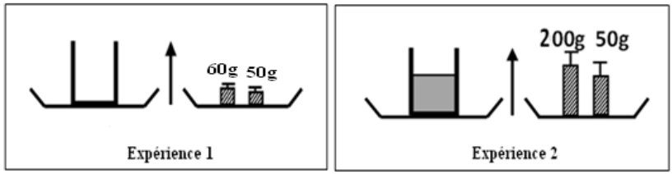
effectuer les deux pesées suivantes :
3.1. Quelle est la masse du récipient vide.
m1=......................................................................................................
(0, 5pt)

3.2. Quelle est la masse du récipient et du
Liquide. m2=..............................................................................
(0, 5pt)

3.3. Déterminez la masse du liquide m_{l} =………………………………………….
(1pt)

exercice 3(4 pt)
lait
Ahmed a trouvé une boîte à lait sous la forme de parallélépipède rectangle :
longueur L = 6 cm ; largeur ℓ = 14 cm ; hauteur h = 4 cm
en cm³.
1°.Donner la relation qui permet de calculer le volume de parallélépipède rectangle .calculer leur valeur
(3pt)

2°.Quelle est la capacité de la boîte à lait qu’Ahmed a trouvée en litre (l) . (1pt)
وفقكم الله

